融资产品介绍
一、操作流程：
- 点击融资申请进入单笔贸易选择页
- 在此页选择需要办理业务的相应单笔报关单结关数据，并进行提交申请
- 提交完成后，可在历史单据中查询已提交办理业务的办理进度。

二、融资产品介绍：
中国信保通过赔款转让、应收账款转让或融资银行直接投保信用保险三种模式，为企业提供保险项下融资服务。
1.赔款转让模式
出口商（销售商）在中国信保投保并将赔款权益转让给银行后，银行向其提供融资，在发生保险责任范围内的损失时，中国信保根据《赔款转让协议》的约定，将按照保险单约定理赔后应付给出口商（销售商）的赔款直接全额支付给融资银行的业务。
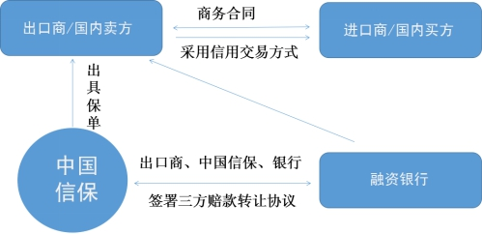
2.应收账款转让模式
出口商（销售商）在中国信保投保并将保险单项下形成的应收账款转让与银行，银行向其提供融资，并成为转让范围内的保险单项下的被保险人，在发生保险责任范围内的损失时，中国信保根据保险单及《应收账款转让协议》的约定，将赔款支付给融资银行的业务。
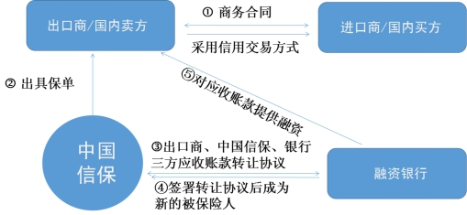
3.融资银行直接投保信用保险
由银行作为投保人和被保险人，将其持有的债权直接向中国信保进行投保，并获得中国信保信用风险保障的信用风险产品。在发生保险责任范围内的损失时，中国信保将根据保单约定，向银行承担相应的赔偿责任。相关产品包括：
- 出口信用保险（银行）保险单
- 出口信用保险（福费廷）保险单
- 国内贸易信用保险（进口保理）
- 出口买方信贷保险
- 出口延付合同再融资保险
- 海外投资（债权）保险
- 海外租赁保险

